Bardl WS-818

Шестиканальная радиосистема UHF диапазона с пультом председателя и пятью пультами делегатов, возможность расширения
Описание Bardl WS-818 расширение
WS-818 - совершенная комбинация беспроводной радио-технологии и технологии интеллектуального микширования. Монтаж системы прост и возможен даже после проведения ремонта помещения. Подготовка к работе не занимает много времени достаточно лишь расставить пульты. После окончания конференции также просто и быстро убрать пульты, для того, что бы подготовить помещение, например, к банкету.
WS-818 является полноценной системой с функцией председателя. Базовый комплект состоит из центрального блока, пульта председателя и пяти пультов делегатов. Система расширяется до 18 пультов участников. Зона уверенного приема составляет 50 метров. WS-818 - идеальное решение для организации брифинг-систем, небольших конференц-залов и многофункциональных комнат для офисов, гостиниц, кабинетов руководителей и т.д.
Принцип работы беспроводной связи микрофонных пультов и центрального блока основан на передачи сигнала по радиоканалу на разнесенных частотах в диапазоне UHF 600-900MHz, что гарантирует высокое качество передаваемого сигнала.
Центральный блок WS-818 конструктивно выполнен в виде 19 дюймового крейта с органами управления и шестью встроенными приемниками с фиксированными частотами.
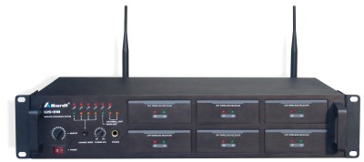
- Двухантенный настольный приемник с шестью фиксированными частотами;
- Имеет современный эргономичный дизайн;
- Возможность установки в стандартную рэковую стойку 19";
- Автоматический подавитель обратной акустической связи;
- Регулировка уровня выходного сигнала;
- Светодиодные индикаторы активности;
- Возможность выбора одновременно активных микрофонов 1,2,3,4;
- Приоритет микрофона председателя
- Один балансный микшированный аудиовыход XLR, один небалансный аудиовыход;
- Расширение: разъем подключения дополнительных блоков (до 3-х, соответственно до 18-ти пультов)
- Разъем для подключения наушников.
Частотный диапазон
UHF 600-900MHz
Количество каналов
6 каналов PLL Synthesized Control - фазовая автоподстройка (ФАП)
Тип модуляции
FM
Стабилизация
Quartz-controlled
Мощность излучения
10mW
Выходное сопротивление
Blanced: 200 Ом Unbalanced: 5кОм
Диапазон воспроизводимых частот
50Hz-18KHz+/-3dB
Элекропитание
12V (110V-220V)
Мощность
15W
Размеры (мм)
440х90х260 EIA standard 2U
Пульт делегата/ председателя WS-818D/ WS-818C
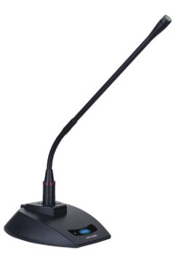
- Настольный микрофонный радиопередатчик UHF диапазона с фиксированной частотой; Кнопка включения микрофона (с фиксацией);
- Светодиодный индикатор активности микрофона;
- Микрофон на гибкой основе - 45 см;
- Встроенная антенна;
- Электропитание - 3V (две батарейки типа АА 1,5 V);
Частотный диапазон
UHF 600-900MHz
Количество каналов
1 фиксированный
Тип микрофона
Condenser
Мощность излучения
10mW
Тип модуляции
FM
Стабилизация
Quartz-controlled
Девиация
+/-45kHz
Макс. выходное напряжение
Balanced: -20dBV/100 Ом, Unbalanced: -4dBV/5кОм.
Диапазон воспроизводимых частот
50Hz-18KHz+/-3dB
Элекропитание
DC3V (1.5V battery х2)

